Gdańsk, 07 października 2020 r.

Park Handlowy Matarnia wspiera gdańskie szkoły

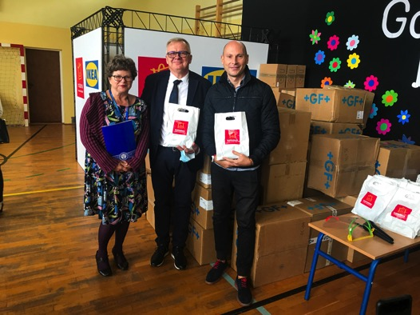

Pandemia COVID-19 wpłynęła na życie wielu z nas. Zdajemy sobie sprawę jak cenne jest zdrowie i bezpieczeństwo, a teraz zostało one wystawione na próbę. Codziennie wzrasta liczba chorych, dlatego tak ważne jest wzajemne wsparcie i pomoc. Park Handlowy Matarnia postanowił dołożyć swoją cegiełkę i tym samym przyczynić się do zwiększenia bezpieczeństwa w gdańskich szkołach. We współpracy z Miastem Gdańsk, centrum przekazało maseczki i środki dezynfekujące do 9 placówek. Oficjalne przekazanie miało miejsce 6 października w Szkole Podstawowej nr 60 w Gdańsku.

Akcja przekazania pakietów ochronnych dla gdańskich szkół jest kontynuacją inicjatywy Parku Handlowego Matarnia, wspierającej lokalną społeczność w czasie pandemii. Łącznie do 9 placówek trafiło 2500 pakietów ochronnych, w których znalazły się maseczki oraz płyny do dezynfekcji dłoni. Beneficjentami paczek zostali:

- Zespół Szkolno-Przedszkolny nr 1,
- Szkoła Podstawowa nr 77,
- Poradnia Psychologiczno-Pedagogiczna nr 1,
- Poradnia Psychologiczno-Pedagogiczna nr 3,
- Poradnia Psychologiczno-Pedagogiczna nr 4,
- Poradnia Psychologiczno-Pedagogiczna nr 5,
- Poradnia Psychologiczno-Pedagogiczna nr 6,
- Poradnia Psychologiczno-Pedagogiczna nr 7 oraz
- Szkoła Podstawowa nr 60.

– Aby być jeszcze bliżej lokalnej społeczności, której czujemy się częścią, już w maju zainicjowaliśmy projekty mające na celu przeciwdziałanie skutkom pandemii. Kolejny krok postanowiliśmy wykonać w stronę nauczycieli. Pakiety ochronne to nasze podziękowanie dla pracowników oświaty, którzy mierzą się z przeciwnościami i nową, trudną rzeczywistością. – powiedział Andrzej Hnatiuk, Shopping Centres Manager w INGKA Centres Polska Sp. z o.o. odpowiedzialny za zarządzanie Parkiem Handlowym Matarnia. Co więcej, już teraz planujemy pomoc kolejnym placówkom. – dodaje.

To nie pierwszy raz, kiedy Park Handlowy Matarnia inicjuje i angażuje się w akcje charytatywne. Wcześniej w ramach akcji Wzywamy Posiłki przekazał artykuły higieniczne, napoje i żywność 5 placówkom medycznym w Trójmieście. Dodatkowo zaangażował się w wspólną inicjatywę grupy Ingka Centres podczas majowego charytatywnego koncertu online i zbiórki środków pieniężnych na rzecz Fundacji Dajemy Dzieciom Siłę, która prowadzi Telefon Zaufania dla Dzieci i Młodzieży 116 111. Wydarzenie śledziło 160 000 widzów.

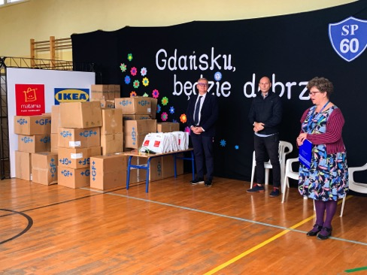

O Parku Handlowym Matarnia:
Park Handlowy Matarnia to centrum spotkań i zakupów, należące do Ingka Centres Polska Sp. z o.o., w którym znajduje się ponad 80 sklepów, punktów usługowych oraz sklep IKEA. Park Handlowy Matarnia łączy ofertę meblową i modową. Posiada imponujący wybór produktów, zarówno mebli, artykułów wyposażenia wnętrz, jak i mody, akcesoriów oraz obuwia.
Sklepy zlokalizowane są wzdłuż alejek, otoczonych zielenią. Do dyspozycji klientów jest 2 300 bezpłatnych miejsc parkingowych z wydzielonymi miejscami dla rodzin z dziećmi oraz osób niepełnosprawnych, a także stacja ładowania samochodów elektrycznych. Centrum znajduje się przy obwodnicy trójmiejskiej S6, jedynie 10 km od centrum Gdańska i tylko 2 km od lotniska.
https://www.matarnia.parkhandlowy.pl
https://www.facebook.com/matarnia.parkhandlowy/

Kontakt:
Karolina Matysek
Mobile: + 48 880 887 363
karolina.matysek@personal-pr.pl

